Data wpływu: 31.12.2020 r.

UCHWAŁA NR X/70/VI/2020

RADY OSIEDLA GRUNWALD POŁUDNIE
z dnia 16 grudnia 2020 r.

w sprawie zmiany projektu planu wydatków na 2021 r.

Na podstawie § 9 ust. 1 pkt 1 i 5 uchwały Nr LXXVI/1144/V/2010 Rady Miasta Poznania z dnia 31 sierpnia 2010 r. w sprawie uchwalenia statutu Osiedla Grunwald Południe (Dz. Urz. Woj. Wielk. z 2010 r. Nr 227, poz. 4184), oraz § 2 ust. 2, § 2 ust. 3 pkt 1 lit. a i pkt 2 uchwały Nr IX/126/VIII/2019 Rady Miasta Poznania z dnia 2 kwietnia 2019 r. w sprawie szczegółowych zasad naliczania środków budżetowych dla osiedli, uchwala się, co następuje:

§ 1
Wnioskuje się o przeniesienie środków finansowych w wysokości 300,00 zł ze środków nierozdysponowanych w projekcie planu wydatków na 2021 r. do Wydziału Wspierania Jednostek Pomocniczych Miasta na zadanie „Opłata za zajęcie pasa drogowego”.

§ 2
Wykonanie uchwały powierza się Przewodniczącemu Zarządu.

§ 3
Uchwała wchodzi w życie z dniem podjęcia.

Przewodniczący
Rady Osiedla Grunwald Południe

(-) Tomasz Wudarski

UZASADNIENIE

DO PROJEKTU UCHWAŁY

RADY OSIEDLA GRUNWALD POŁUDNIE

w sprawie zmiany projektu planu wydatków na 2021 r.

W związku z realizacją zadania w 2020 r. pn: „Zakup i montaż pięciu tablic informacyjnych w pasach drogowych ulic na terenie Osiedla” przez Zarządu Dróg Miejskich, Rada Osiedla zobligowana jest do opłaty za zajęcie pasa drogowego pod tablice informacyjne. W związku z powyższym Rada Osiedla postanowiła o przeznaczaniu 300,00 zł na zadanie „Opłata za zajęcie pasa drogowego”.
Zgodnie z § 2 ust. 2, § 2 ust. 3 pkt 1 lit. a uchwały Nr IX/126/VIII/2019 Rady Miasta Poznania z dnia 2 kwietnia 2021 r. stanowiącym, że Osiedle gospodaruje środkami:
- wolnymi,
- celowymi przeznaczonymi na realizację zadań powierzonych osiedlom,
- przeznaczonymi na budowę dróg lokalnych,
- uzyskanymi w drodze konkursu na dofinansowanie zadań inwestycyjnych,
co realizowane jest poprzez podejmowanie uchwał w sprawie ich przeznaczenia oraz przekazywanie zadań do realizacji właściwym wydziałom lub jednostkom organizacyjnym Miasta.

W związku z powyższym oraz § 9 ust. 1 pkt 1 i 5 Statutu Osiedla Grunwald Południe stanowiącymi, że Osiedle realizuje zadania w szczególności poprzez wnioskowanie o ujęcie w budżecie Miasta zadań dotyczących obszaru Osiedla oraz poprzez występowanie do Rady Miasta i Prezydenta z wnioskami i opiniami dotyczącymi realizacji zadań Miasta na obszarze Osiedla, podjęcie niniejszej uchwały jest zasadne.

Przewodniczący
Zarządu Osiedla Grunwald Południe

(-) Włodzimierz Nowak

UCHWAŁA NR X/71/VI/2020
RADY OSIEDLA GRUNWALD POŁUDNIE
z dnia 16 grudnia 2020 r.

w sprawie zaopiniowania planowanego zbycia przez Miasto nieruchomości miejskiej położonej przy ul. Promienistej.

Na podstawie § 28 ust. 1, w zw. z § 9 ust. 1 pkt 7 lit. g uchwały nr LXXVI/1118/V/2010 Rady Miasta Poznania z dnia 31 sierpnia 2010 r. w sprawie uchwalenia Statutu Osiedla Grunwald Południe (Dz. Urz. Woj. Wielk. z 2010 r. Nr 227, poz. 4184), uchwala się, co następuje:

§ 1
Opiniuje się pozytywnie planowane przez Miasto do zbycia w trybie bezprzetargowym na rzecz właściciela działki sąsiedniej nieruchomość miejską położoną w Poznaniu przy ul. Promienistej, (obręb Łazarz, ark. 26, działka 100/1).

§ 2
Wykonanie uchwały powierza się Przewodniczącemu Zarządu.

§ 3

Uchwała wchodzi w życie z dniem podjęcia.

Przewodniczący
Rady Osiedla Grunwald Południe

(-) Tomasz Wudarski

UZASADNIENIE

DO PROJEKTU UCHWAŁY

RADY OSIEDLA GRUNWALD POŁUDNIE

w sprawie zaopiniowania planowanego zbycia przez Miasto nieruchomości miejskiej położonej przy ul. Promienistej.

Rada Osiedla pismem z dnia 3 grudnia br. (sygnatura GN-V.6840.1.55.2020) została poproszona przez Wydział Gospodarki Nieruchomościami Urzędu Miasta Poznania o zaopiniowanie planowanego przez Miasto do zbycia w trybie bezprzetargowym na rzecz właściciela działki sąsiedniej nieruchomość miejską położoną w Poznaniu przy ul. Promienistej, (obręb Łazarz, ark. 26, działka 100/1). Rada po zapoznaniu się z treścią pisma postanowiła o pozytywnym jej zaopiniowaniu, gdyż działka 100/1 nie stanowi pasa drogowego, a stanowi niejako wejście na działkę 101/1. Taki układ działek jest częstą i dosyć kuriozalną zaszłością na tym odcinku ulicy Promienistej.
Mając powyższe na uwadze oraz w świetle § 9 ust. 1 pkt 7 lit. g Statutu Osiedla Grunwald Południe stanowiącego, że Osiedle realizuje zadania w szczególności poprzez opiniowanie zamiarów zbycia nieruchomości gruntowych oraz lokali użytkowych usytuowanych na obszarze Osiedla, będących własnością Miasta, podjęcie niniejszej uchwały jest uzasadnione.

Przewodniczący
Zarządu Osiedla Grunwald Południe

(-) Włodzimierz Nowak

UCHWAŁA NR X/72/VI/2020
RADY OSIEDLA GRUNWALD POŁUDNIE
z dnia 16 grudnia 2020 r.

w sprawie wyrażenia zgody na zmianę przeznaczenia środków, celowych naliczonych dla Osiedla, ujętych w planie finansowym Szkoły Podstawowej nr 72 na 2020 rok.

Na podstawie § 9 ust. 1 pkt 9 uchwały Nr LXXVI/1118/V/2010 Rady Miasta Poznania z dnia 31 sierpnia 2010 r. w sprawie uchwalenia statutu Osiedla Grunwald Południe (Dz. Urz. Woj. Wielk.
z 2010 r. Nr 227, poz. 4184) oraz § 2 ust. 2, § 2 ust. 3 pkt 1 lit. a uchwały Nr IX/126/VIII/2019 Rady Miasta Poznania z dnia 2 kwietnia 2019 r. w sprawie szczegółowych zasad naliczania środków budżetowych dla osiedli, uchwala się, co następuje:

§ 1
Opiniuje się pozytywnie i wyraża zgodę na zmianę przeznaczenia środków celowych naliczonych dla Osiedla, ujętych w planie finansowym na 2020 rok, w wysokości 4 478,00 zł, z zadania „Wymiana złoża piaskowego w 2 filtrach instalacji oczyszczania wody w basenie kąpielowym”, na zadanie „Wymiana zaworu przy filtrze basenowym oraz naprawa instalacji napełniania wody w zbiorniku wyrównawczym i remont toalety dla pracowników obsługi”.

§ 2
Wykonanie uchwały powierza się Przewodniczącemu Zarządu.

§ 3
Uchwała wchodzi w życie z dniem podjęcia.

Przewodniczący
Rady Osiedla Grunwald Południe

(-) Tomasz Wudarski

UZASADNIENIE
DO PROJEKTU UCHWAŁY
RADY OSIEDLA GRUNWALD POŁUDNIE

w sprawie wyrażenia zgody na zmianę przeznaczenia środków, celowych naliczonych dla Osiedla, ujętych w planie finansowym Szkoły Podstawowej nr 72 na 2020 rok.

W piśmie z 08.09.2020 r. Dyrektor Szkoły Podstawowej nr 72 poprosiła o wyrażenie zgody na zmianę przeznaczenia środków celowych naliczonych dla Osiedla, ujętych w planie finansowym na 2020 rok. Szkoły Podstawowej nr 72 z uwagi na pozostałe środki w kwocie 4 478,00 zł z zadania „Wymiana złoża piaskowego w 2 filtrach instalacji oczyszczania wody w basenie kąpielowym”.

Zgodnie z § 2 ust. 2, § 2 ust. 3 pkt 1 lit. a uchwały Nr IX/126/VIII/2019 Rady Miasta Poznania z dnia 2 kwietnia 2019 r. Osiedle gospodaruje środkami:
- wolnymi,
- celowymi przeznaczonymi na realizację zadań powierzonych osiedlom,
- przeznaczonymi na budowę dróg lokalnych,
- uzyskanymi w drodze konkursu na dofinansowanie zadań inwestycyjnych,
co realizowane jest poprzez podejmowanie uchwał w sprawie ich przeznaczenia.

W związku z powyższym oraz § 9 ust. 1 pkt 9 Statutu Osiedla Grunwald Południe stanowiącymi, że Osiedle realizuje zadania w szczególności poprzez wydawanie opinii w sprawach przekazanych przez Radę Miasta, Prezydenta i jednostki organizacyjne Miasta podjęcie niniejszej uchwały jest zasadne.

Przewodniczący
Zarządu Osiedla Grunwald Południe

(-) Włodzimierz Nowak

UCHWAŁA NR X/73/VI/2020

RADY OSIEDLA GRUNWALD POŁUDNIE
z dnia 16 grudnia 2020 r.

w sprawie wniosku do Rady Miasta Poznania i Prezydenta o korektę organizacji ruchu na drodze rowerowej w ul. Grunwaldzkiej etap II.

Na podstawie § 28 ust. 1, w związku z § 9 ust. 1 pkt 5 uchwały Nr LXXVI/1144/V/2010 Rady Miasta Poznania z dnia 31 sierpnia 2010 r. w sprawie uchwalenia statutu Osiedla Grunwald Południe (Dz. Urz. Woj. Wielk. z 2010 r. Nr 227, poz. 4184), uchwala się, co następuje:

§ 1
Wnioskuje się do Rady Miasta Poznania i Prezydenta o korektę organizacji ruchu na drodze rowerowej na Grunwaldzkiej etap II, stanowiącą załącznik do uchwały.

§ 2
Wykonanie uchwały powierza się Przewodniczącemu Zarządu.

§ 3
Uchwała wchodzi w życie z dniem podjęcia.

Przewodniczący
Rady Osiedla Grunwald Południe

(-) Tomasz Wudarski

UZASADNIENIE

DO PROJEKTU UCHWAŁY
RADY OSIEDLA GRUNWALD POŁUDNIE

w sprawie wniosku do Rady Miasta Poznania i Prezydenta o korektę organizacji ruchu na drodze rowerowej na Grunwaldzkiej etap II.

Rada Osiedla wyraża zadowolenie, z ukończenia drogi rowerowej na Grunwaldzkiej. Cieszy nas szczególnie wykonanie w pierwszej kolejności sygnalizacji na przejściu dla pieszych przy Marszałkowskiej, czyli wysłuchanie naszej prośby wyrażanej wielokrotnie w ub. roku, za co w imieniu okolicznych mieszkańców bardzo dziękujemy.
Niestety zauważamy wiele wad, które powstały nie tyle na etapie wykonawstwa, co projektu, a być może nawet założeń koncepcji. Na część z nich zwracaliśmy już uwagę jako 10 radnych osiedla w stanowisku odrębnym w konsultacjach w 2016 roku. Niestety nie mieliśmy najmniejszej możliwości wpływu na ich skorygowanie, gdyż rada osiedla nie otrzymała od wiosny 2016 roku żadnej dokumentacji, ani uwag dotyczących projektu. A obejmując zarządzanie osiedlem w maju 2019 r. bezskutecznie dopominaliśmy się w Poznańskich Inwestycjach Miejskich o projekt do grudnia ub. roku, gdy ogłoszono przetarg.
Dlatego dzisiaj wnioskujemy o przystąpienie do poprawek w niektórych kwestiach, a w innych do przygotowania projektów zmian. Niektóre z błędów projektu już dzisiaj skutkują wypadkami. Z relacji mieszkańców oraz relacji własnych radnych osiedla w ostatnich 2 miesiącach mieliśmy do czynienia z 6 wypadkami między pieszymi i rowerzystami oraz kierowcami samochodów i rowerzystami. Na szczęście we wszystkich przypadkach skończyło się na potłuczeniach. Ale 6 kolizji jak na 2 miesiące to jednak duża liczba w porównaniu do bezpieczeństwa innych poznańskich dróg rowerowych.
Wypadki wspomniane skupiały się w trzech miejscach. Na narożnikach Grunwaldzkiej z Promienistą i Słoneczną oraz przed sklepem papierniczym na Grunwaldzkiej 76. W pierwszych dwóch przypadkach dochodziło do kolizji samochodów włączających się do ruchu z rowerami, a w trzech przypadkach dochodziło do kolizji z pieszymi wychodzącymi ze sklepu.

Mając powyższe na uwadze oraz w świetle § 9 ust. 1 pkt 5 Statutu Osiedla Grunwald Południe stanowiącego, że Osiedle realizuje zadania poprzez występowanie do Rady Miasta i Prezydenta z wnioskami i opiniami dotyczącymi realizacji zadań Miasta na obszarze Osiedla, podjęcie niniejszej uchwały jest zasadne.
Przewodniczący
Zarządu Osiedla Grunwald Południe

(-) Włodzimierz Nowak

załącznik nr 1 do Uchwały
Nr X/73/VI/2020
Rady Osiedla Grunwald Południe
z 16 listopada 2020 r.

Rada Osiedla wnioskuje o możliwie pilne przyglądnięcie się niedawno ukończonej inwestycji oraz wskazanym problemom i wyznaczenie terminu spotkania w celu omówienia poszczególnych problemów wyszczególnionych niżej oraz rozwiązań:

- Sklep Grunwaldzka 76

Uwagi
Prowadzenie drogi rowerowej pod posesjami, a chodnika przy krawężniku jest zrozumiałe ze względu na ochronę drzew. Przyjmujemy wyjaśnienie, że nie było możliwości wytyczenia drogi rowerowej przy krawężniku ze względu na pas szerokości 1,5 m, czyli niewystarczający do wytyczenia drogi rowerowej. Aprobujemy sytuację chcąc zadrzewionej Grunwaldzkiej.
Przyjmujemy też do wiadomości, że wskutek pozostających na chodnik 3,3-3,8 m na tym odcinku nie było możliwości umiejscowienia tam miejsca postojowego, choć jest to dla działalności handlowej uciążliwe. Oczywiście wielką zagadką pozostanie jak projektant mógł na początku założyć wbrew normom miejsce postojowe szerokości 2,0 m, które uzyskał zmniejszając chodnik do wartości minimalnej 1,25 m.
Natomiast przed samym sklepem nie wykorzystano w pełni możliwości, jakie dawał przekrój 6,3 m. Odsunięto drogę rowerową o niewystarczające 0,5 m od fasady sklepu. A przecież na przestrzeni 6,3 m można było zmieścić chodnik 1,5 m, pas zieleni z nowymi drzewami 1,8 m i drogę rowerową 3,0 m. Dzisiaj mamy pod sklepem zbyt szczupły pas chodniczka, wygodną drogę rowerową, po czym bardzo szeroki, ale betonowy chodnik. I w konsekwencji ze sklepu wychodzi się wprost pod rowery. Ale pomijając już aspekt faktyczny - czy zgodne z prawem jest prowadzenie jezdni w odległości 0,5 od fasady budynku? Droga rowerowa, to także jezdnia.
Wnosimy o przebudowę fragmentu przed Grunwaldzką 76, stworzenie chodnika 1,5-2,0 m przed sklepem, a dopiero dalej prowadzenie drogi rowerowej i w końcu pasa zieleni z nasadzeniami drzew między drogą rowerową i chodnikiem.

- Wloty Płowieckiej, Słonecznej i Promienistej w Grunwaldzką

Promienista, Słoneczna i Płowiecka są zaprojektowane z włączeniem w Grunwaldzką pod kątem ostrym, co znacząco pogarsza postrzeganie sytuacji przez kierowców włączających się do ruchu. Z jednej strony kierowcy mają utrudnioną ocenę sytuacji na Grunwaldzkiej, więc muszą skupiać na niej uwagę patrząc w lewo, z drugiej strony mają pokusę pokonania skrętu przy większej prędkości, niż na skrzyżowaniach zbliżonych do kąta prostego i o ciasnym łuku. Powoduje to od lat zagrożenia dla pieszych, a ostatnio także dla poruszających się znacznie szybciej rowerzystów.
Nadto rodzi się podejrzenie, że skrzyżowania te zaprojektowane zostały z przecięciem jezdni poniżej 60 stopni i w takim przypadku byłyby niezgodne z paragrafem 60 rozporządzenia o warunkach technicznych dla dróg publicznych. Zostały one zaprojektowane oczywiście przed erą masowej motoryzacji. Jednak ich układ skutkuje to próbami ryzykownie szybkiego włączenia się do ruchu z podporządkowanej w Grunwaldzką i w rezultacie lekceważeniem pieszych do niedawna, a teraz także rowerzystów.

Wypadki już mają miejsce. Skończyło się na otarciach. Od lat miejsca te były świadkami wielu niebezpiecznych sytuacji z pieszymi, zarówno na przejściach przez wloty tych ulic, jak i przez Grunwaldzką przy Promienistej.
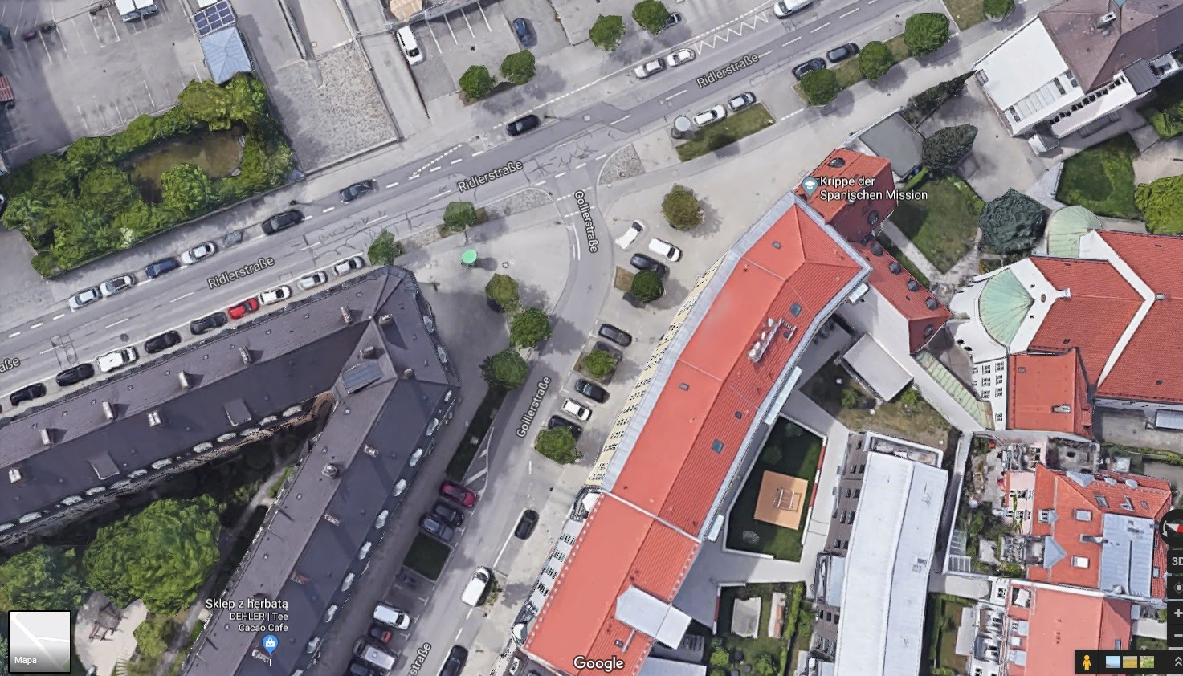

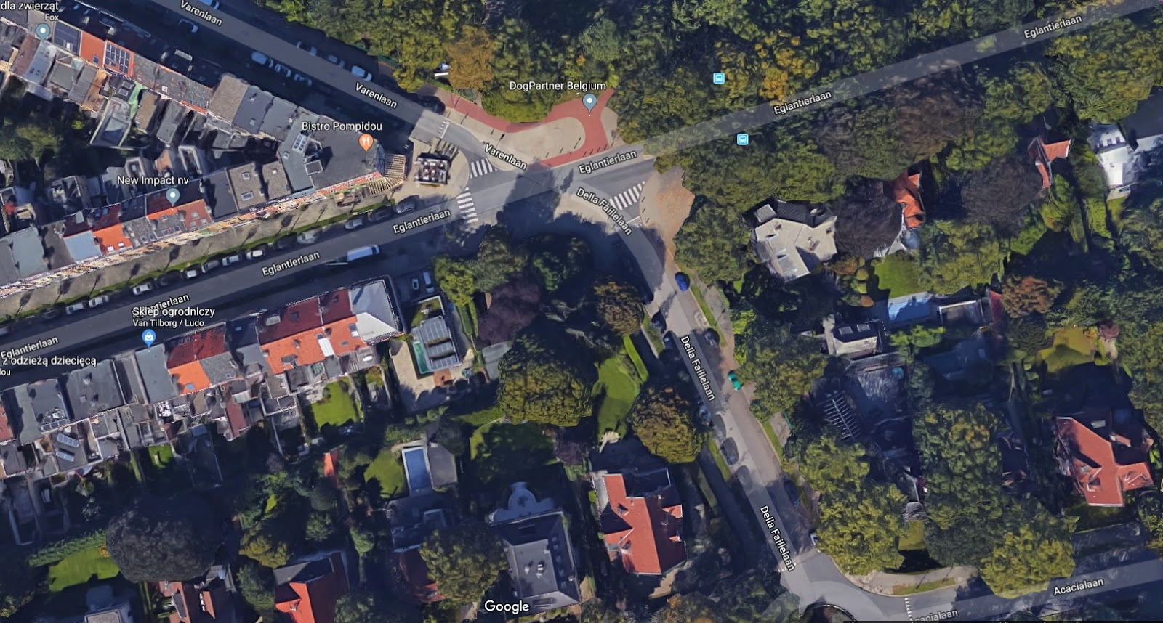

Powyżej rozwiązania takich samych problemów z Antwerpii i Monachium już po przebudowach

Typowym rozwiązaniem na takie sytuacje zastane jest zaostrzenie kąta wlotu ulicy do ok. 90' przez odgięcie jej końcówki. Postulaty te zgłaszaliśmy od 2016 r. i niestety takich zmian nie podjęto. Przy inwestycji w oparciu o pozwolenie budowlane mieliśmy szansę przesuwać krawężniki, zmieniać kąty i promienie skrętów, zawęzić nienależycie szerokie jezdnie ulic lokalnych.
W takiej sytuacji pozostaje nam wprowadzanie rozwiązań nieco doraźnych, ale przynoszących skutek bezpośredni w oczekiwaniu na przebudowy. Dobre przykłady takich rozwiązań znajdujemy we Frankfurcie nad Menem za pomocą zmian układu ruchu, które przynoszą bezpośrednie zwiększenie bezpieczeństwa ruchu na zbyt szerokich wlotach i zbyt długich przejściach dla pieszych lub niekorzystnie ukształtowanych. A w przypadku sadzenia drzew w pasie ruchu (patrz druga ilustracja) oprócz uspokojenia ruchu przynoszą też realną poprawę jakości przestrzeni publicznej.
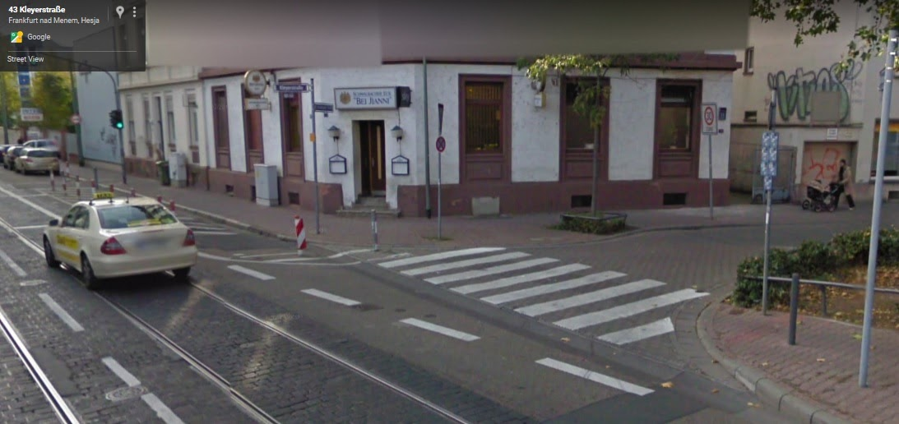

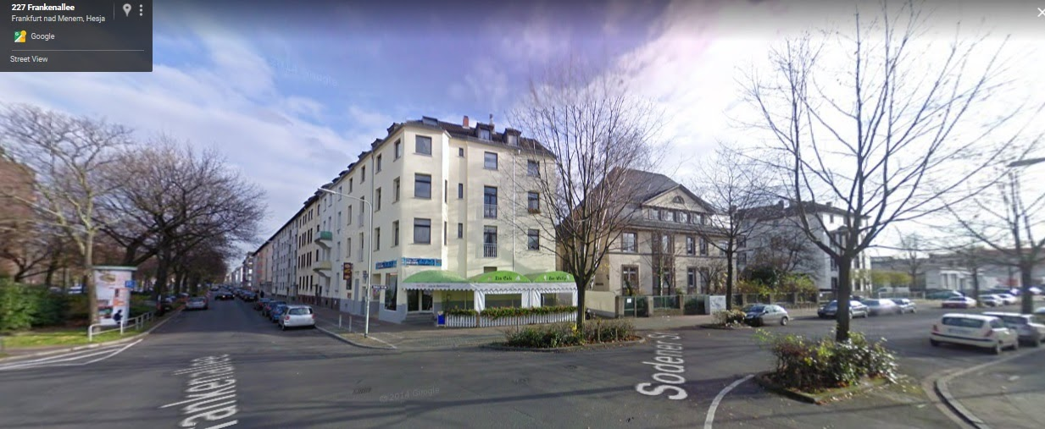

Zresztą rozwiązania takie niedługo wprowadzimy też w Poznaniu. Niżej szkic organizacji ruchu Roboczej/Spychalskiego.
Wnosimy o zmianę kątów i promieni włączania tych ulic w Grunwaldzką poprzez wyznaczenie skorygowanego toru jazdy powierzchni wyłączonymi z ruchu i odizolowanie ich fizycznymi przeszkodami np. krawężnikami przenośnymi albo tablicami kierunkowymi U-6.
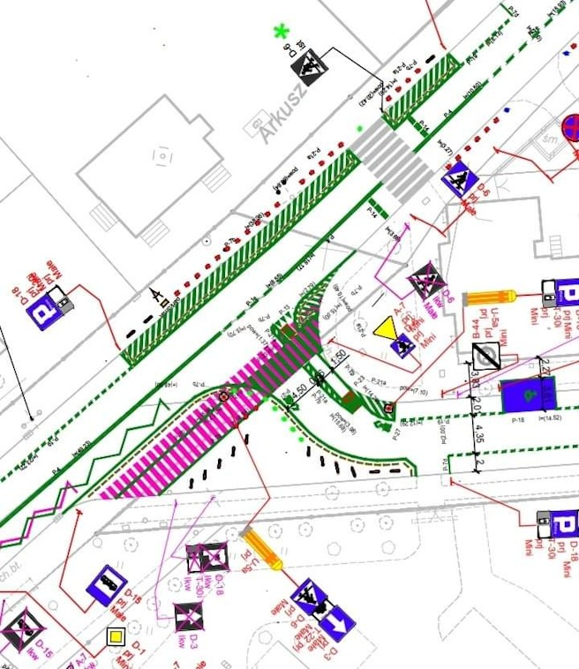
- Wygrodzenie miejsca postojowego przed Grunwaldzka 54

Przed budynkiem tym dopuszczono dosyć kuriozalne “parkowanie na poboczu” kosztem 2 drzew dla 4 samochodów. Nie rozumiemy tego i nie akceptujemy. Kwestię odtwarzania zadrzewienia ulicy poruszamy w punkcie 6, natomiast przed domem nr 54 kończy się owo “pobocze”. Jednak jego zakończenie skosem przechodzi w drogę rowerową i jest notorycznie nadużywane do postoju pojazdów, które jednym albo dwoma kołami stają na drodze rowerowej zamiast za narożnikiem pobliskich ulic. W tym akurat miejscu jednocześnie mamy esowanie toru jazdy drogi rowerowej oraz latarnię. Potęguje to niebezpieczne sytuacje związane z mijaniem się rowerów.
Wnosimy o ustawienie słupków uniemożliwiających zjazd z “pobocza” na drogę rowerową.

- Miejsca postojowe

Zaprojektowano je wadliwie nie wykorzystując dobrych praktyk stosowanych w Poznaniu już od przebudowy Głogowskiej w 1997 roku, gdy zastosowano miejsce postojowe w niwelecie jezdni oddzielone wewnętrznym krawężnikiem od przestrzeni pieszej. Zaprojektowanie wprost na chodniku, to najgorzej jak można - dla pieszych bez ochrony, dla parkujących niewygodnie z koniecznością pokonywania krawężnika, dla ruchu samochodowego w jezdni zakłócenie poprzez wydłużenie czasu włączania i wyłączania się parkujących samochodów z ruchu.
Zastanawia, dlaczego - mając na uwadze stopień zużycia chodników przez postój samochodów (na naszym starym osiedlu wydajemy od 8 lat ponad 50% budżetu na ich remonty) - nie wprowadza się zarządzeniem prezydenta obowiązku takiego prowadzenia inwestycji.
Wnosimy o:
- obniżenie miejsc postojowych do poziomu jezdni na dwóch odcinkach Promienista-Słoneczna i Ściegiennego-Racławicka,
- wprowadzenie obowiązku projektowania chodników z miejscami postojowymi w niwelecie jezdni, a przy remontach obowiązku przygotowania zgłoszeniem wewnętrznego obniżenia i stworzenia "zatok" (wzorem ul Szpitalnej), natomiast w razie ich braku wytyczanie miejsc postoju w jezdni.

- Odbrukowanie części chodnika odcinka Słoneczna-Grochowska

Wpierw zaprojektowano miejsca postojowe kosztem nienormatywnie wąskiego chodnika (ciemne powierzchnie w projekcie i wykonane), po czym ten błąd potem naprawiono stawiając słupki i likwidując nielegalne miejsca postojowe... Ale zostały po nich 2 kolory kostki chodnik szerokości 3,8-4,0 m. Niepotrzebnie szerokie.
Wnosimy o odbrukowanie i obsadzenie zielenią ciągu między Słoneczną i Grochowską do przystanku autobusu nocnego przy skrzyżowaniu z Grochowską. Skoro nie może tam być legalnych miejsc postojowych, to chodnik szerokości 200 cm będzie wystarczający, a za to potrzebujemy zieleni.

- Bezpieczeństwo pieszych

Na całym odcinku drugiego etapu Drogi Rowerowej ruch pieszy i rowerowy meandruje. Jeszcze jest to akceptowalne, ale będzie coraz trudniejsze w miarę wzrostu ruchu rowerowego. Prócz Grunwaldzkiej 76 mamy wiele punktów kolizyjnych.
Wnosimy wzorem wielu poznańskich dróg rowerowych o wymalowanie w nich sygnalizacyjnych znaków poziomych “przejścia dla pieszych” w krytycznych miejscach, które uczulają rowerzystów na obecność pieszych i ułatwiają uczestnikom ruchu rozwiązywać sytuacje kolizyjne. Do takich miejsc z pewnością należy zaliczyć przecięcia na skrzyżowaniach z sygnalizacją świetlną oraz szczególnie zwracamy uwagę na wyjścia ze wspomnianego sklepu Grunwaldzka 76 (do czasu zmiany organizacji ruchu wspomnianej w p.1) oraz kliniki przy Grunwaldzkiej 74, gdzie droga rowerowa prowadzona jest tuż przy ogrodzeniu odwiedzanych miejsc, co zmniejsza widoczność.

- Odtworzenie alei na Grunwaldzkiej

Ulica Grunwaldzka była niegdyś piękną aleją. W toku zmian stare drzewa ulegały zagładzie. Podczas remontu w początku lat 60 ulicę poszerzono i usunięto stare drzewa, a nasadzono nowe. Te wraz z kolejnymi próbami zaspokojenia popytu na miejsca parkingowe ulegały uszkodzeniom. Obecnie przeprowadzona budowa drogi rowerowej, choć niewątpliwie bardzo potrzebna, dokonała zniszczenia obrazu ulicy, jako zadrzewionej alei. Nie bez wpływu na wizerunek ulicy wpływa też rodzaj zadrzewień. Nasadzone klony srebrzyste nie licują z reprezentacyjnym charakterem alei. Jest to gatunek z natury wymagający gleb wilgotnych, a w warunkach przydrożnych nie rozwija się dobrze, osiąga umiarkowane objętości i wysokości, słabo rośnie, jest wrażliwy na jemiołę i żyje krótko. Patrząc na kondycję pozostałych przy życiu klonów srebrzystych, już w ciągu 20 lat zaczną one nam w naturalny sposób obumierać. To właśnie jest czas, by przygotować koncepcję i rozpocząć nasadzenia drzew, które je zastąpią, np. platanów jak planowano za prezydenta W.Sz.Kaczmarka na całym otoczeniu MTP i wzdłuż Grunwaldzkiej oraz rozpoczęto od Roosevelta.
Wnosimy o rozpoczęcie prac nad koncepcją odtworzenia alei na Grunwaldzkiej. Chcielibyśmy jeszcze w naszej kadencji rozpocząć pierwsze nasadzenia.

- Wyniesione przejścia dla pieszych wzdłuż Grunwaldzkiej

O takie przejścia dla pieszych zabiegaliśmy od 7 lat i przy okazji drogi rowerowej powstały. Ale niestety, są zbyt łagodne i nie hamują samochodów skręcających w przecznice z Grunwaldzkiej. A przecież w etapie I wykonano je bardzo dobrze na Stolarskiej, Ułańskiej, Iłłakowiczówny, Obozowej. O ile wyjazdy z ulic poprzecznych na Grunwaldzką są dla jadącego samochodem odczuwalnym spowolnieniem, to wjazdy w przecznice z Grunwaldzkiej są znacznie łagodniejsze. W niektórych przypadkach wymagają sprawdzenia prawidłowego nachylenia 10%. Niezrozumiałe jest także pominięcie wykonania tych wyniesień na niektórych ulicach.
Wnosimy o sprawdzenie w naszej obecności, czy zostały wykonane prawidłowo ze skosem 10% wjazdy z Grunwaldzkiej w Ściegiennego, dojazd do sklepu Lidl i baru McDonald, w Konfederacką, w Płowiecką, w Słoneczną.

- Negatywne skutki otwarcia skrzyżowania z Marszałkowską

W ramach budowy przejścia dla pieszych przebudowane zostało całe skrzyżowanie. Trudno zrozumieć przyczynę. Zamiast zachować dotychczasowy stan albo w ogóle usunąć nawrót w tym miejscu. W konsekwencji bardzo wzrósł ruch na Marszałkowskiej będącej uliczką lokalną.
Według słów mieszkańców Abisynii ruch się zwielokrotnił. Bardzo często to samochody kierowców podążających z i w kierunku Ławicy oraz spoza Poznania, którzy omijają zakorkowane ulice Bukowską i Marcelińską po lokalnej uliczce. Już mamy skargę od mieszkańców z tamtej okolicy. Mamy do czynienia z klasycznym zjawiskiem dyfuzji ruchu ze zatkanych ulic klas wyższych na ulice lokalne i zbiorcze, które przypominamy jest zjawiskiem niepożądanym wymagającym zwalczania wg Studium UiKZP Miasta Poznania.
Wnosimy o:
- przyspieszenie prac nad projektem Strefy30, o który osiedle wnioskowało przy okazji koncepcji przebudowy ulicy Kasztelańskiej i wdrożenie jej przy udziale osiedla w 2022 roku, ·
- przeprowadzenie szczegółowych analiz źródeł ruchu dojazdowego do Grunwaldzkiej po Marszałkowskiej ze szczególnym uwzględnieniem skrzyżowania Bułgarska/Marszałkowska,
- rozważenie zmian na skrzyżowaniu Bułgarska/Marszałkowska np. programów sterowania światłami dla zmniejszenia konkurencyjności skrótu przez Marszałkowską albo przejazdu na wprost na nowe osiedle albo wprowadzenia wyłącznie prawo skrętów z i w Marszałkowską zależnie od wyników analiz.

- Wideo detekcja pieszych na skrzyżowaniu Grunwaldzka/Marszałkowska

Czy jest tam zainstalowana? Obserwuje się na świeżo oddanej sygnalizacji długie czasy oczekiwania pieszych.
Wnosimy o przegląd albo doposażenie.

- Ochrona pasa zieleni przy Grunwaldzkiej 52

Z posesji tej często korzystają pojazdy ciężkie dowożące materiały na imprezy w budynku organizowane.
Wnosimy o instalację słupka przewidzianego do ochrony przed najeżdżaniem przez pojazdy ciężarowe typu zastosowanego na tejże drodze rowerowej w okolicach MTP.
12. Powierzchnia wyłączona z ruchu między Palacza i Ściegiennego
Przy wykonaniu projektu powierzchnia taka została wykonana. Dokonując tak gruntownej ingerencji w strukturę jezdni prosiło się o przesunięcie krawężnika oraz objęcie powierzchni wyłączonej z ruchu w całości zielenią. Niestety szansa minęła.
Wnosimy o odnotowanie potrzeby dokonania takiej zmiany przy przyszłych pracach budowlanych na ulicy Grunwaldzkiej.
Podsumowując:
- droga rowerowa bardzo nas cieszy, jest bardzo użyteczna,
- ma istotne wady projektowe.
Jest poprawa pod kątem jakości drogi rowerowej w porównaniu do I etapu Grunwaldzkiej, czy takich perełek rowerowych jak drogi rowerowe na Bułgarskiej i Bukowskiej. Niestety nie tylko od 2016 roku nie konsultowano koncepcji zmieniając ją wielokrotnie, co nawet nie ujawniono projektu drogi rowerowej radzie osiedla, która zwróciła się o to wiosną 2019 r. do PIM argumentując, że to tajemnica spółki. Wskutek tego projekt poznaliśmy w momencie ogłoszenia przetargu na wykonawstwo inwestycji, czyli zbyt późno na korekty wad. Choć wbrew słowom z Poznańskich Inwestycji Miejskich o niemożności dokonania zmian, jeden z mieszkańców zabiegał o brak parkingu przed swoim domem i wbrew projektowi wykonano tam trawnik, co chwalimy.

Przewodniczący
Zarządu Osiedla Grunwald Południe

(-) Włodzimierz Nowak

